SCIENCES 41 Les arbres

La forêt est un milieu peuplé principalement d’arbres et d’autres végétaux, mais beaucoup d’animaux y vivent également.

La faune est l’ensemble des animaux d’un milieu.
La flore est l’ensemble des végétaux d’un milieu.

En France, il existe deux grands types de forêts :
- les forêts de feuillus sont composées d’arbres qui portent des feuilles (bouleau, châtaigner, chêne, hêtre…) ;
- les forêts de conifères (ou résineux) sont composées d’arbres qui portent des aiguilles et des fruits en formes de cônes (épicéa, pin, sapin…).

Pour pouvoir reconnaître un arbre, il faut bien regarder ses feuilles.

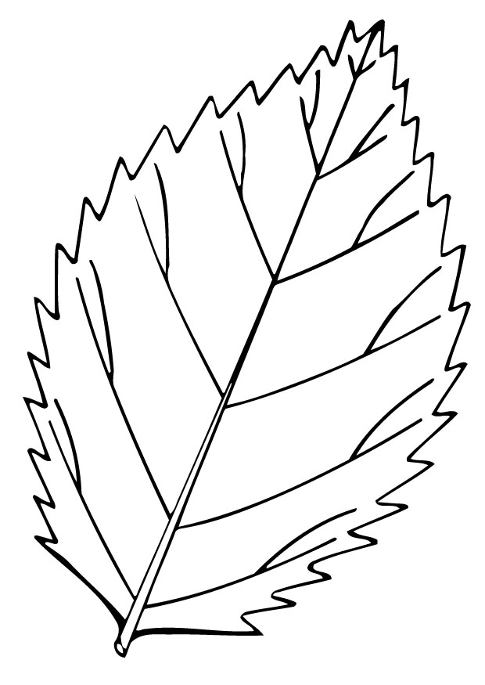
Nervure principale
Pétiole
Nervure secondaire
Limbe

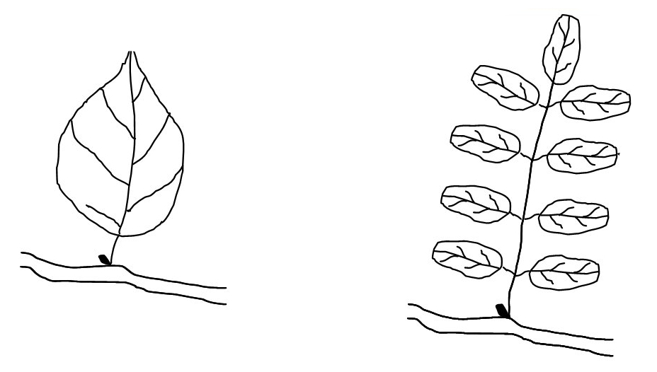
Feuille simple
Feuille composée
Rameaux

Voici quelques arbres que nous avons rencontrés lors de notre classe verte.

L’orme L’érable plane
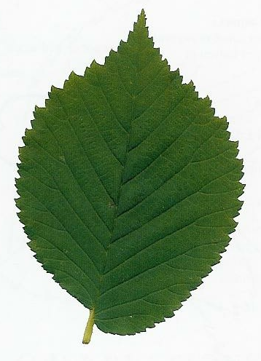
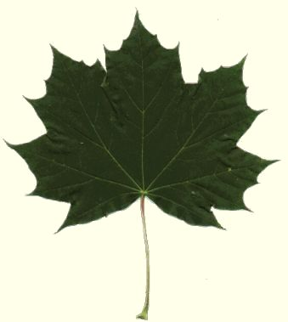

Erable champêtre Cytise aubour
